教版小学数学六年级上册 何玉琴
第二课时
我的学习目标：
1．进一步巩固在具体的情境中，探索确定位置的方法， 用数对表示物体的位置。
2. 能在方格纸上用数对确定位置。
我的学习过程：
一、生活引入
1、旧知识回忆 （5分）
（1）怎样用数对表示位置？怎样注意书写格式？

（2）你能画出自己在教室中的位置吗？能否用数对表示出来？

2、新知识牵引：你能表示出下列个点的位置吗？并请把（7，3），（2，5）表示在图中。（5分）（图1）
4  3  1  2  8  7  6  5  4  3  2  1  0  5 |  | A |  |  |  | B
 |  |  | D |  | C

二、基本功训练
1、知识点学习（5分）
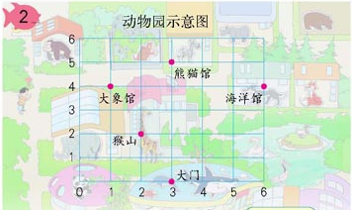
（1）观察这幅动物园示意图与以前见过的示意图有什么不同？
（2）观察大门在方格纸上的位置，我们可以用（3，0）表示大门的位置，所以方格纸上竖线与横线的任何一个交点都能用数对确定其位置，请用数对分别表示熊猫馆、猴山、大象馆、海洋馆等场馆的位置。

（3）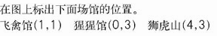
（4）比较表示大象馆和海洋馆的位置的数对，看看发现了什么？

（5）如果两个数对中的第1个数相同，说明这两个场馆的位置有什么特点？

（6）如果用（x，4）表示某场馆的位置，能确定在哪里吗？

2、知识点演练
（1）请把点（3，6）（6，2）找到，并在图上标出来，看这两个点分别和哪个场馆有联系？

（2）已知：A点的位置是和大门在同一条竖线和猴山同一横线；B点的位置和海洋馆同一横线，和熊猫馆同一竖线；C和大象馆同一横线，和猴山同一竖线，请问A、B、C分别所在什么位置？把它们用数对写出来并在图上标出来。

（3）D（x,5）,E（6,y）F（z,4）,已知点D和猴山在同一竖线上，E和熊猫馆在同一横线上，F和大象馆在同一线上、和海洋馆同一竖线上，请问x、y、z个是多少？

三、题型训练
1、请将图1向下平移一格和向左平移2格的图形分别画出来，并在图上标出各平移后的点的位置。

4  3  1  2  8  7  6  5  4  3  2  1  0  5 |  | A |  |  |  | B
 |  |  | D |  | C

4  3  1  2  8  7  6  5  4  3  2  1  0  5 |  | A |  |  |  | B
 |  |  | D |  | C

2、
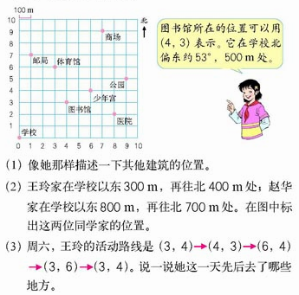
（1）

（3）

四、学以致用：1、完成下列问题
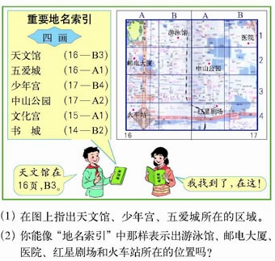
2、阅读第7页“生活中的数学”，写出自己的所得。

附参考答案：
一、1、（1）答：用数对表示位置，只要先确定在几列，写出第一个数字，再确定几行写出第二个数字。有顺序的两个数组成数对表示出一个确定的位置， 书写格式为：要用括号把列数与行数括起来，并在列数和行数之间写个逗号，把两个数隔开。（本题目如果你作对了，说明你是个有心的同学，如果你没有做对，说明你对前一课的知识还不熟练，没关系，这一节课你只要细心、认真些，你一定会完成得很好）
（2）答：略（相信你能行）

2、
4  3  1  2  8  7  6  5  4  3  2  1  0  5 |  | A（3,5） |  |  |  | B（6.5,5）
 |  | （2,5）
 |  |  | D（3.8,2） |  | C（5.5,2） |  | （7,3）

二、1、（1）答：一是动物园的各场馆都画成一个点，只反映各场馆的位置，不反映其他内容；二是表示各场馆位置的那些点都分散在方格纸竖线和横线的交点上；三是方格纸的竖线从左到右依次标注了0，1，2，…，6；横线从下往上依次标注了0，1，2，…，6，其中的“0”既是列的起始，也是行的起始。（如果你的表述不完整但能说出道理，说明你已经明白了其中的道理，只要再进一步练习表述就好，如果你能很好底表述出来说明你的学习思路很清晰）
（2）答：熊猫馆（3，5）、猴山（2，2）、大象馆（1，4）、海洋馆（6，4）
（3）答：略（相信你能行）
（4）答：发现（1，4）和（6，4）这两个数对中的第2个数都是4，方格纸上这两个场馆是在同一条横线（行）上。（如果你做错了，记得一定要更加细心哦！）
（5）答：说明它们在同一条竖线上。（如果你答对了，证明你是个特别聪明的孩子，如果你答不出来，记得要继续努力哦！）
（6）答：由于字母表示的数不确定，所以这样的数对只能确定这个场馆在哪一条横线上，但不能确定这个场馆的具体位置， 必须要有两个数才能确定一个位置。（如果你的表述不完整但能说出道理，说明你已经明白了其中的道理，只要再进一步练习表述就好，如果你能很好底表述出来说明你的学习思路很清晰）
2、（1）答：点（3，6）和熊猫馆同一竖线，点（6，2）和海洋馆在同一竖线。
（2）答：A（3，2）、B（3，4）、C（2，4）
（3）答：x=2、y=5、z=6

三、1、（1）
4  3  1  2  8  7  6  5  4  3  2  1  0  5 |  | A |  |  |  | B
 | A’（3，4） |  |  |  |  | B’（6.5，4）
 |  |  | D |  | C
 |  | D’（3.8,1） |  |  | C’（5.6,1）

（2）
4  3  1  2  8  7  6  5  4  3  2  1  0  5  A”（1,5） |  | A | B”（4.5,5） |  |  | B
D”（1.8,2） |  |  | C”（3.6,2） |  | C
2、（1）学校所在位置可以用（0，0）表示。邮局所在位置可以用（1，7）表示，它在学校北偏东约10⁰ ，700m处；体育馆所在位置可以用（3，6）表示，它在学校北偏东约30⁰ ，620m处；少年宫在位置可以用（1，7）表示，它在学校北偏东约60⁰ ，600m处；商场所在位置可以用（7，9）表示，它在学校北偏东约45⁰ ，920m处；公园所在位置可以用（9，5）表示，它在学校北偏东约55⁰ ，910m处；医院所在位置可以用（8，2）表示，它在学校北偏东约80⁰ ，820m处。
（2）略。注意：地图册中的“重要地名索引”是如何确定一个地点所在的位置的
（3）这一天他去了图书馆-少年宫-体育馆这些地方。
2、 （1）略（你会吗？会做几个，就给自己画几颗星星吧）
（2）游泳馆（16-B1），邮电大厦（16-A2）,医院（17-B1）红星剧场（17-A4）火车站（16-A4）
2．（这是锻炼你口才的机会，千万要认真写哦！）

